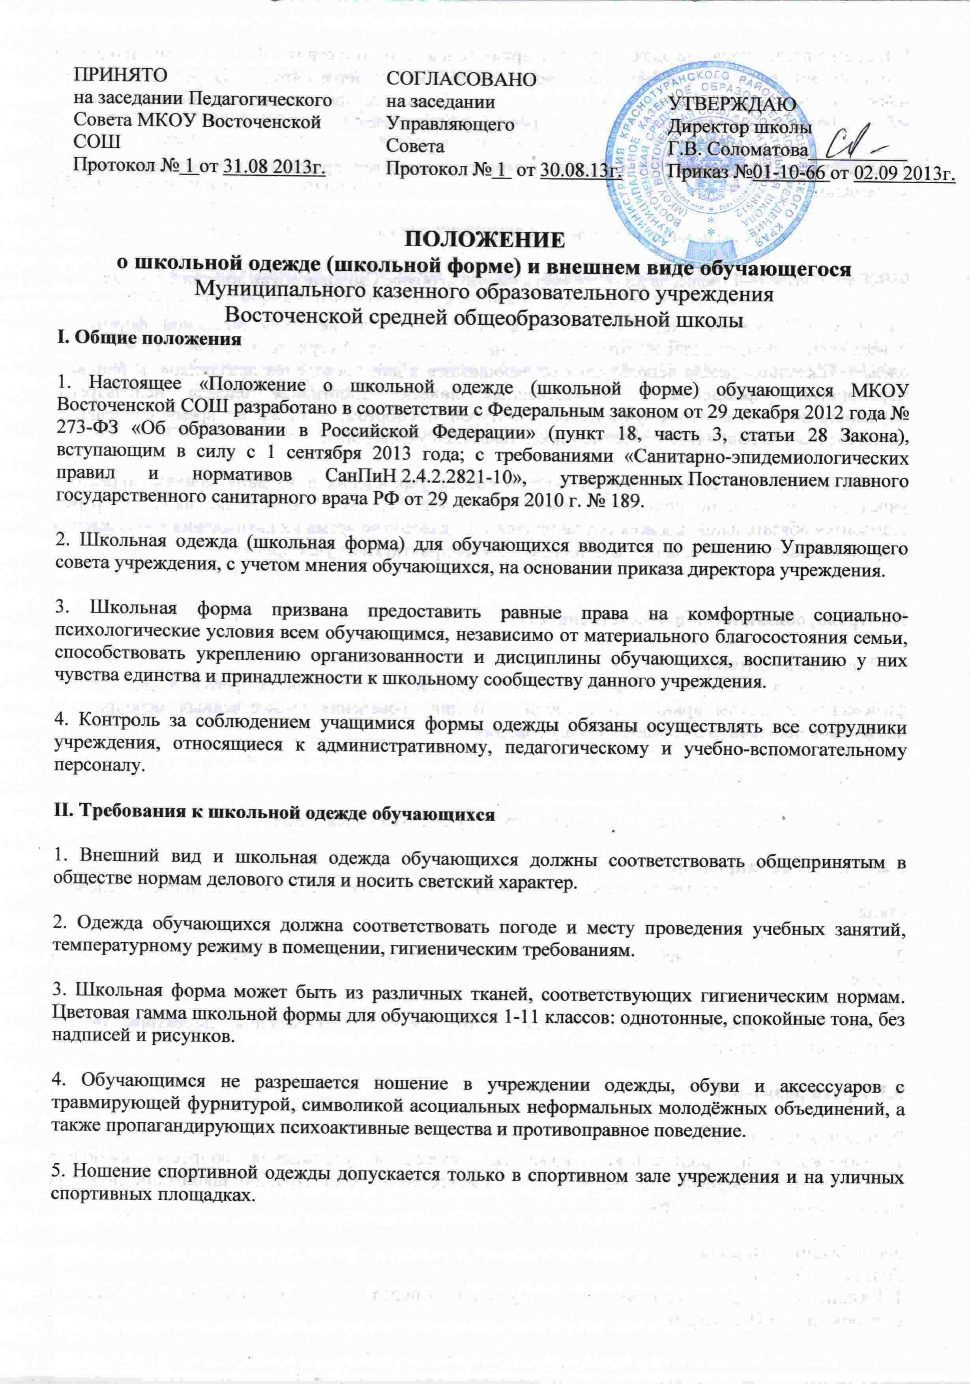

6. Не разрешается ношение одежды и обуви ярких тонов, клубного стиля и фасона, моделей одежды с открытыми частями тела, не отвечающих требованиям делового стиля. Запрещается носить майки, топики, шорты, блузы с глубоким вырезом, брюки или джинсы не классического покроя, юбки на бедрах, очень короткие юбки, прозрачную и яркую одежду.

7. Аксессуары, украшения (бусы, броши, ремни с массивными пряжками) в учреждении носить запрещено.

8. Косметика ярких вызывающих тонов запрещена.

9. Все учащиеся 1 - 11 классов должны иметь сменную обувь. Сменная обувь должна быть чистой.

10. В МКОУ Восточенской СОШ устанавливаются следующие виды школьной формы: 1) повседневная одежда: деловой стиль; 2) парадная одежда: белый верх, темный низ; 3) спортивная одежда. Парадная одежда используется обучающимися в дни проведения праздников, публичных мероприятий учреждения и торжественных линеек. Спортивная одежда используется обучающимися на занятиях физической культурой и спортом, а также во время спортивных общественных мероприятий с участием представителей учреждения.

11. После принятия решения Управляющего совета учреждения и издания приказа директора учреждения о введении школьной одежды (школьной формы) обучающихся, школьная форма становится обязательной для всех обучающихся 1-11 классов во время их нахождения в учреждения и при представлении школы на различного рода мероприятиях вне учреждения.

III. Права, обязанности и ответственность

3.1 Учащиеся обязаны:
1. Носить повседневную школьную форму ежедневно. Спортивная форма в дни уроков физической культуры приносится с собой. В дни проведения торжественных мероприятий, праздников школьники надевают парадную форму.

2. Одежда должна быть обязательно чистой, выглаженной.

3. Бережно относиться к школьной форме других учащихся учреждения.

3.2. Учащимся запрещено:
1. Приходить на учебные занятия в школьной одежде, несоответствующей нормам делового стиля.

2. Приходить на учебные занятия кроме физической культуры в спортивной
форме.

3. Посещать занятия без второй обуви до особого распоряжения директора (в
зависимости от устойчивости погоды).

3.3. Права родителей

Родители имеют право:
1. Обсуждать на родительских комитетах класса и учреждения вопросы, имеющие
отношение к школьной форме, выносить на рассмотрение в администрацию школы предложения в отношении школьной формы.

3.4. Обязанности родителей
Родители обязаны:
1. Ежедневно контролировать внешний вид учащегося перед выходом его в школу в соответствии с требованиями Положения.

2. Следить за чистотой и состоянием школьной формы своего ребенка.

3. Проверять дневник ребенка в части письменного сообщения о внешнем виде учащегося, школьной одежде и принятии мер для обеспечения ребенка школьной формой.

3.5. Обязанности классного руководителя
Классный руководитель обязан:
- Разъяснить пункты данного Положения учащимся и родителям.

- Осуществлять ежедневный контроль на предмет ношения учащимися школьной одежды, соответствующей нормам делового стиля и второй обуви перед началом учебных занятий.

- Своевременно (в день наличия факта) ставить родителей в известность о факте отсутствия школьной одежды, соответствующей нормам делового стиля и второй обуви у учащегося, приглашать на Совет профилактики.

- Действовать в рамках своей компетенции на основании должностной инструкции.

